**Спортивное развлечение по пожарной безопасности в детском саду «Пожарные-люди отважные»**

Цель: закрепить знания детей о правилах пожарной безопасности и правилах поведения при пожаре.

**Задачи:**

1. Воспитывать уважение к труду пожарных

2. Закреплять навыки детей в беге, в равновесии, метании

**Предварительная работа**: чтение художественных произведений С. Михалков «Дядя Стёпа», К. Чуковский «Путаница», А. Толстой «Пожарные собаки», С. Я. Маршак «Кошкин дом», рассматривание плакатов о правилах пожарной безопасности, беседы на тему пожарной безопасности.

**Материал и оборудование**: плакаты по правилам пожарной безопасности, 2 телефона, 2 гимнастические скамьи, 2 пожарные машины , 2 ведра, «макет костра», кубики. Обручи шары двух цветов.

Участники: 2 команды (дети старшей, группы)

Ход развлечения.

*Дети подготовительной группы собрались в спортивном зале под музыку !*

**Ведущий.** Добрый день дорогие ребята.

Ведущий Ну, не скажите.

Ростом спичка — невеличка

Не смотрите, что мала

Эта маленькая спичка

Может сделать много зла

(показывает на плакаты)

**Ведущий.**  Ребята, а расскажите , что нужно делать для того, чтобы не было пожара? (ответ детей)

*Бросать горящие спички, небрежно и беспечно обращаться с огнём;*

*Оставлять открытыми двери печей, каминов;*

*использовать неисправную аппаратуру и приборы;*

*пользоваться неисправными розетками.*

**Ведущий.** А что необходимо сделать, если возник пожар? (ответ детей)

*Вызвать пожарную охрану по телефону «01», сообщить адрес, где возник пожар, и назвать свою фамилию*

*подавать сигнал тревоги, кричать и звать на помощь*

*надеть противогаз, набросить на себя мокрое покрывало, плащ или пальто, при нахождении в зоне пожара.*

*Двигаться ползком или пригнувшись вдоль стены, если в помещении сильно задымлено;*

*вывести из горящего помещения людей, детей, закрыв им рот мокрой повязкой.*

*Отправить пострадавшего в больницу, вызвать ему скорую помощь по телефону «03».*

**Ведущий.** Я предлагаю заучит маленькое правило: «Пусть помнит каждый гражданин, пожарный номер **«01**». Давайте вместе его повторим.

А, всякий раз когда случается пожар, мы обращаемся к тем людям, кто своей профессией избрал борьбу с огнём. Эти люди **— пожарные.**.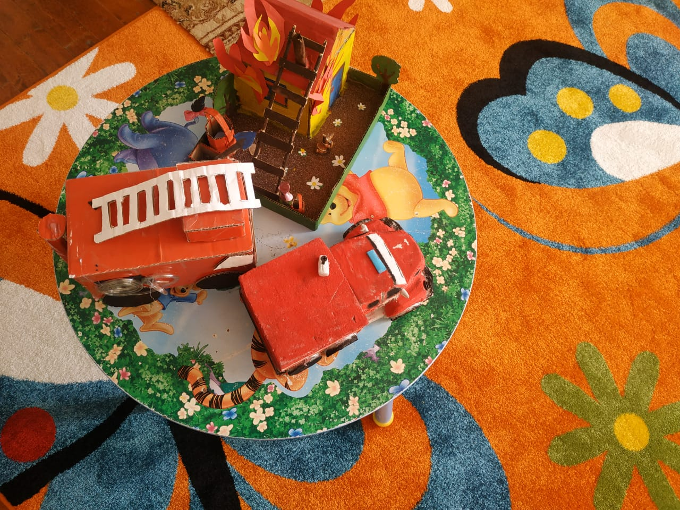

**Ведущий** Чтобы умело и ловко тушить пожары, мало быть храбрым человеком, знать все правила пожарной безопасности, всю пожарную технику и приёмы борьбы с огнём. Пожарные должны быть ловкими и сильными бойцами, а для этого они должны много заниматься спортом. Вот сегодня в нашем зале встретятся две команды будущих пожарных - **«Угольки» и «Капельки».** Я предлагаю вам ребята посмотреть каике они сильные и ловкие. А помогать им будут наши гости: команда отважных настоящих пожарных. Встречайте их громкими аплодисментами.

(Под музыку входят команды, проходят круг почёта и выстраиваются )

**Ведущий**Прошу команд представиться.

Девиз команды **«Огоньки»:**

Мы команда Огоньки

Мы живём – не тужим.

Ловкость, смелость и успех

Нам сегодня нужен!

Девиз команды **«Капельки»:**

Хоть мы капельки малы,

Но проворны и смелы,

Мы потушим угольки,

Чтобы не было беды.

Ведущий За каждое правильно выполненное задание, команда будет получать фишку. В конце состязаний, мы проверим какая команда заработала больше фишек — та и будет считаться победителем. ___

Итак, **1 конкурс «Кто быстрее сообщит о пожаре?»**

Ведущий При обнаружении начавшегося пожара очень важно сообщить об этом как можно скорее в пожарную охрану, ведь чем быстрее приедут пожарные, тем легче и с меньшим ущербом будет прекращён пожар.

Ребята, когда начался пожар, что нужно делать? Правильно, скорее нужно звонить в пожарную службу.01

- подбегают к телефону и говорят: *«Алло, пожар»*.

**2 конкурс «Сбор пожарной команды»**

Ведущий :Пожарные должны очень быстро уметь одеваться, если вдруг где-то произошёл пожар.

**3 конкурс «Пожарные едут на помощь»**

Ведущий Пожарные должны быстро выехать на место бедствия и потушить огонь. Для этого они должны быть ловкими водителями.

Задача игроков провести «змейкой» игрушечную пожарную машину, не сбив ни одной кегли.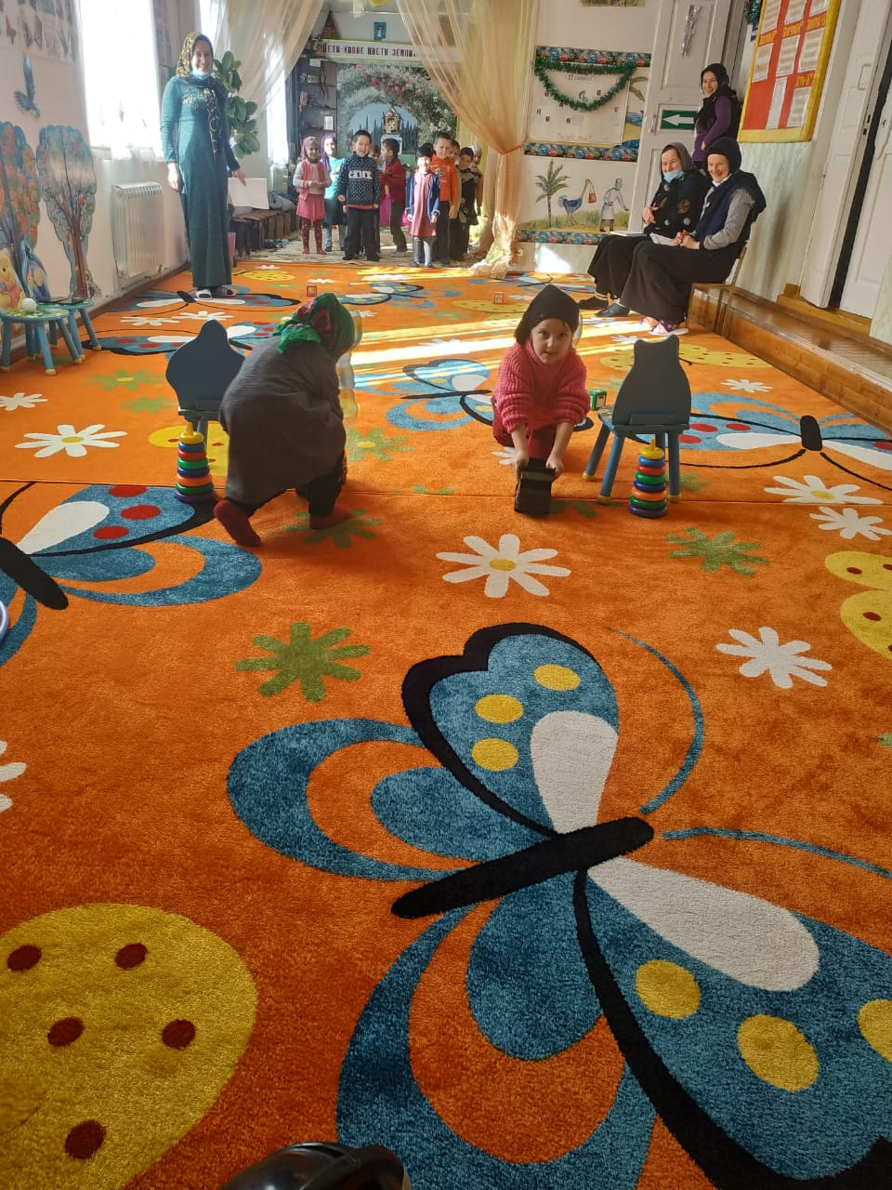

***4 конкурс*** *«Спасение пострадавших из огня»*- капитаны бегут с обручами к команде и забирают каждый раз по одному участнику, пока не выведут всех членов команды из «огня»..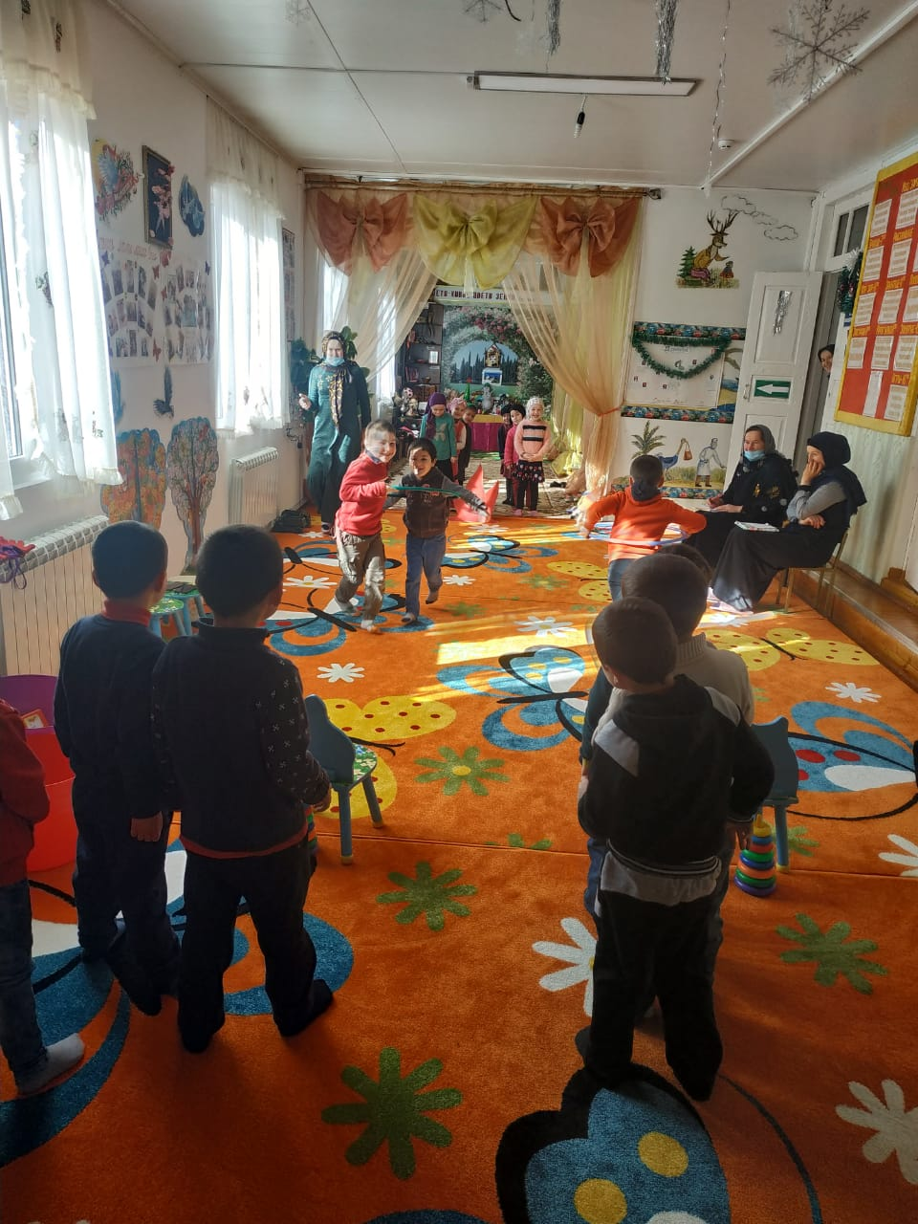

**5 конкурс**  *«Огонь и вода»* - у одной команды синие шары «вода»,

*У другой команды красные шары; (общая для двух команд) «Пожарные тушат огонь»* - дети должны «потушить огонь» (лопнуть шарики).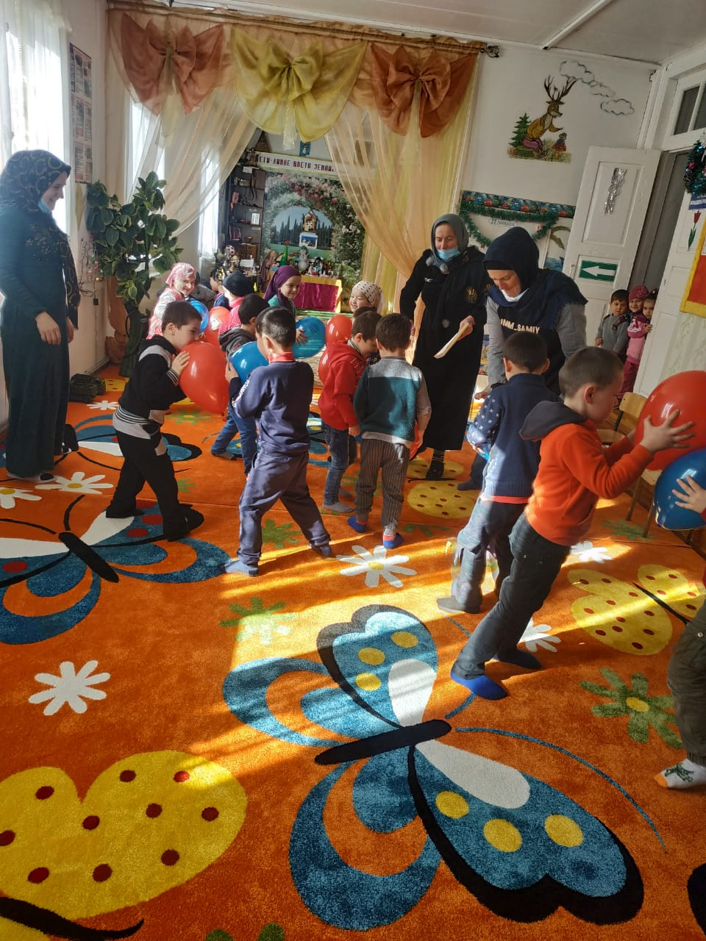

**Ведущий**Молодцы, ребята, всех спасли. Я предлагаю вам немного отдохнуть.

**Ведущий:**Я отгадаю вам загадки!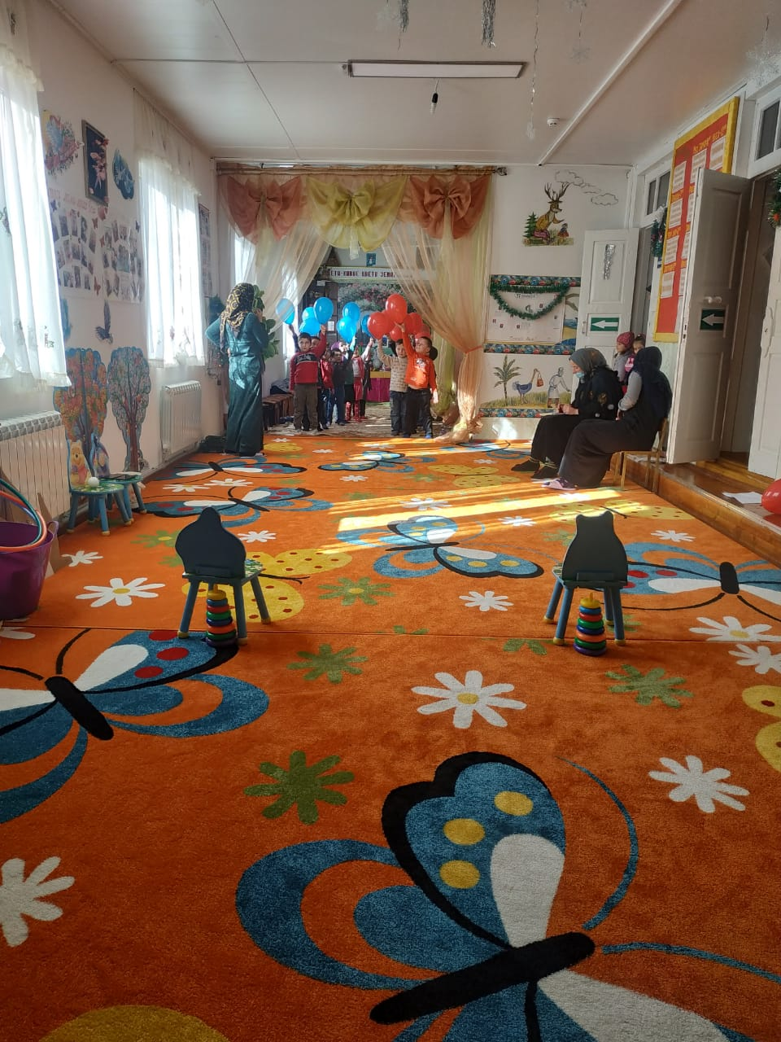

**ЗАГАДКИ**

. 1. Всех на свете я сильнее,

Всех на свете я смелее,

Никого я не боюсь,

Никому не покорюсь. *(огонь)*

2. Заклубился дым угарный,

Гарью комната полна.

Что пожарный надевает?

Без чего никак нельзя? *(противогаз)*

3 .Что за лестница такая

Из машины вырастает,

Поднимаясь выше дома,

Всем пожарным так знакома. *(лестница на пожарной машине)*

4. Я мчусь с сиреной на пожар,

Везу я воду с пеной.

Потушим вмиг огонь и жар

Мы быстро, словно стрелы. *(пожарная машина)*

5. Победит огонь коварный

Тот, кого зовут… пожарный

6. Выпал на пол уголек,

Деревянный пол зажег.

Не смотри, не жди, не стой.

А скорей залей… (**водой)**

7. Что за тесный, тесный дом?

Сто сестричек жмутся в нем.

И любая из сестричек

Может вспыхнуть, как костер.

Не шути с сестричками,

Тоненькими **… (спичками)**

8. Смел огонь, они смелее,

Он силен, они сильнее,

Их огнем не испугать,

Им к огню не привыкать! *(пожарные)*

9. Рыжий зверь в печи сидит,

он от злости ест дрова, целый час,

а, может два, ты его рукой не тронь,

искусает всю ладонь. *(****огонь)***

10. Висит - молчит, а перевернешь, шипит, и пена летит ***(огнетушитель****)*.

Ведущий: Молодцы, вот теперь я вижу, что вы знаете, что с огнём шутить опасно.

**6 конкурс «Потуши пожар»**

**Ведущий** А сейчас мы проверим как наши команды пожарных могут работать слаженно и насколько быстро они потушат пожар.

 Каждый игрок берет ведро кладет туда синий кубик (имитируя воду) бежит к костру выливает ведро с кубиком на костер и возвращается обратно передавая ведро другому участнику.

**Ведущий** «Молодцы, ребята! Вы сегодня проявили ловкость, силу, быстроту и смогли бы стать настоящими **пожарными**. Обе команды успешно прошли все испытания по **пожарной безопасности**.

Желаем вам во всём удачи

И просим каждого из вас

О самом главном, об одном

Быть осторожными с огнём!